Спецификация
контрольных измерительных материалов для проведения в 2020/2021 учебном году
промежуточной аттестации в 10 классе по математике

1.Назначение
Контрольные измерительные материалы (далее – КИМ) позволяют установить уровень освоения обучающимися Федерального государственного образовательного стандарта основного общего образования по математике за курс десятого класса, базовый уровень.
2. Структура КИМ
Работа содержит 9 заданий.

3. Распределение заданий варианта КИМ по содержанию, видам умений и способам действий

№ задания | Проверяемые элементы содержания и виды деятельности | Уровень сложности задания | Максимальный балл за выполнение задания
1 | Уметь использовать приобретенные знания и умения в практической деятельности и в повседневной жизни | Б | 1
2 | Уметь выполнять действия с геометрическими фигурами, координатами и векторами | Б | 1
3 | Уметь строить и исследовать простейшие математические модели | Б | 1
4 | Уметь решать уравнения и неравенства | Б | 1
5 | Уметь выполнять действия с геометрическими фигурами, координатами и векторами | Б | 1
6 | Уметь выполнять действия с геометрическими фигурами, координатами и векторами | Б | 1
7 | Уметь выполнять вычисления и преобразования | П | 1
8 | Уметь строить и исследовать простейшие математические модели | П | 1
9 | Уметь выполнять действия с функциями | П | 1

4.Продолжительность промежуточной аттестации
На выполнение работы отводится 40 минут
5. Дополнительные материалы и оборудование
При выполнении заданий разрешается пользоваться линейкой.
6. Система оценивания выполнения отдельных заданий и работы в целом
Максимальный балл за выполнение работы равен 9.
Правильное решение каждого из заданий оценивается 1 баллом. Задание считается выполненным верно, если ученик дал верный ответ: записал правильное число, правильную величину, изобразил правильный рисунок.
Таблица перевода баллов в отметки по пятибалльной шкале

Отметка по пятибалльной шкале | «2» | «3» | «4» | «5»
Первичные баллы | 0 – 4 | 5 – 6 | 7 – 8 | 9– 10

Пробный вариант

- В школе 800 учеников, из них 30% — ученики начальной школы. Среди учеников средней и старшей школы 20% изучают немецкий язык. Сколько учеников в школе изучают немецкий язык, если в начальной школе немецкий язык не изучается?

- 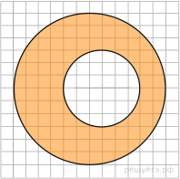
На клетчатой бумаге изображены два круга. Площадь внутреннего круга равна 1. Найдите площадь заштрихованной фигуры.

- Помещение освещается фонарём с двумя лампами. Вероятность перегорания лампы в течение года равна 0,3. Найдите вероятность того, что в течение года хотя бы одна лампа не перегорит.

- Решите уравнение 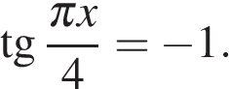 В ответе напишите наибольший отрицательный корень.

- 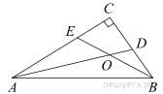 Найдите острый угол между биссектрисами острых углов прямоугольного треугольника. Ответ дайте в градусах.

6.

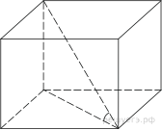 Одна из граней прямоугольного параллелепипеда — квадрат. Диагональ параллелепипеда равна 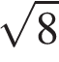 и образует с плоскостью этой грани угол 45°. Найдите объем параллелепипеда.

7. Найдите значение выражения 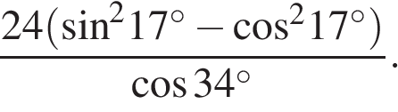

8. Расстояние между городами и равно 150 км. Из города в город выехал автомобиль, а через 30 минут следом за ним со скоростью 90 км/ч выехал мотоциклист, догнал автомобиль в городе и повернул обратно. Когда он вернулся в , автомобиль прибыл в Найдите расстояние от до

9. Найдите наибольшее значение функции 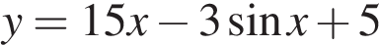 на отрезке 